《只有我们两个的地方》

项目概览
- 类型：2分钟 短剧情
- 视角：全篇第一视角男友视角
- 场景：夕阳逆光的无人海边
- 主角：知更鸟
- 参考风格 （剧情相同）
推荐2.5d风（优点：突破次元 保证ip辨识度）（缺点：2.5d人物和原版还是有点差别）
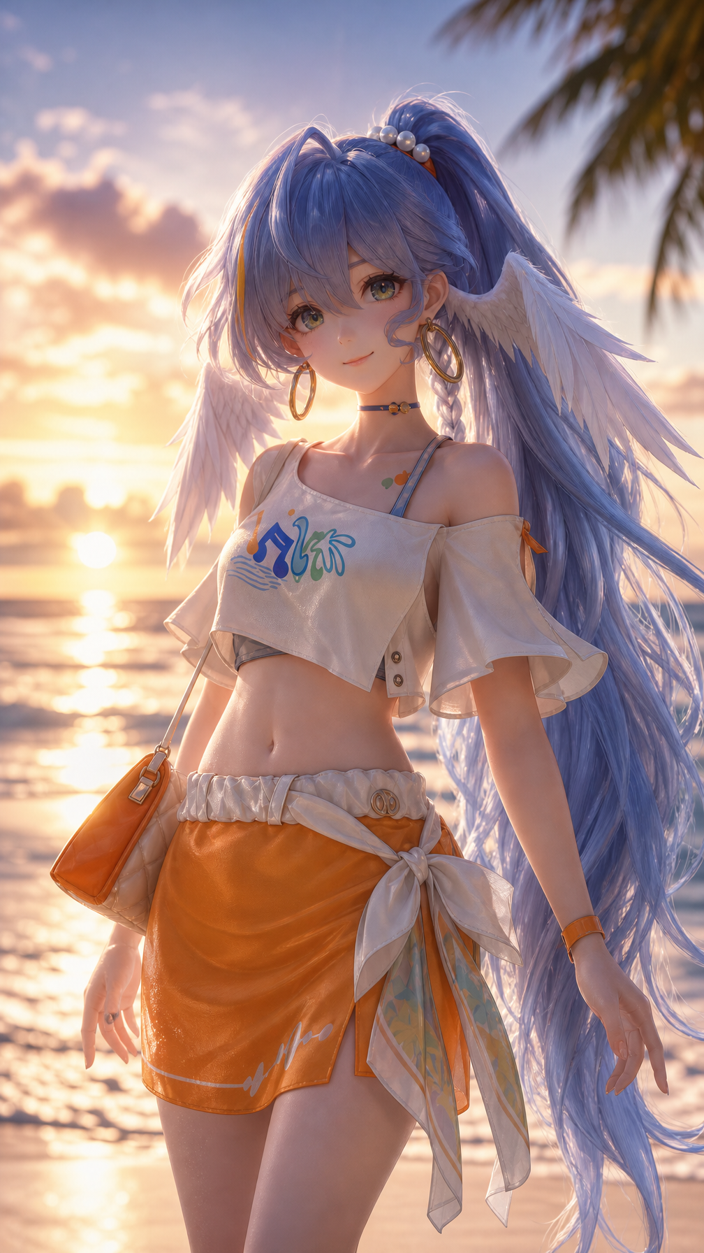
- 纯2d（ip 完全一样，和官号形象统一）（缺点：ai做出来的动画效果达不到手绘的灵动感）
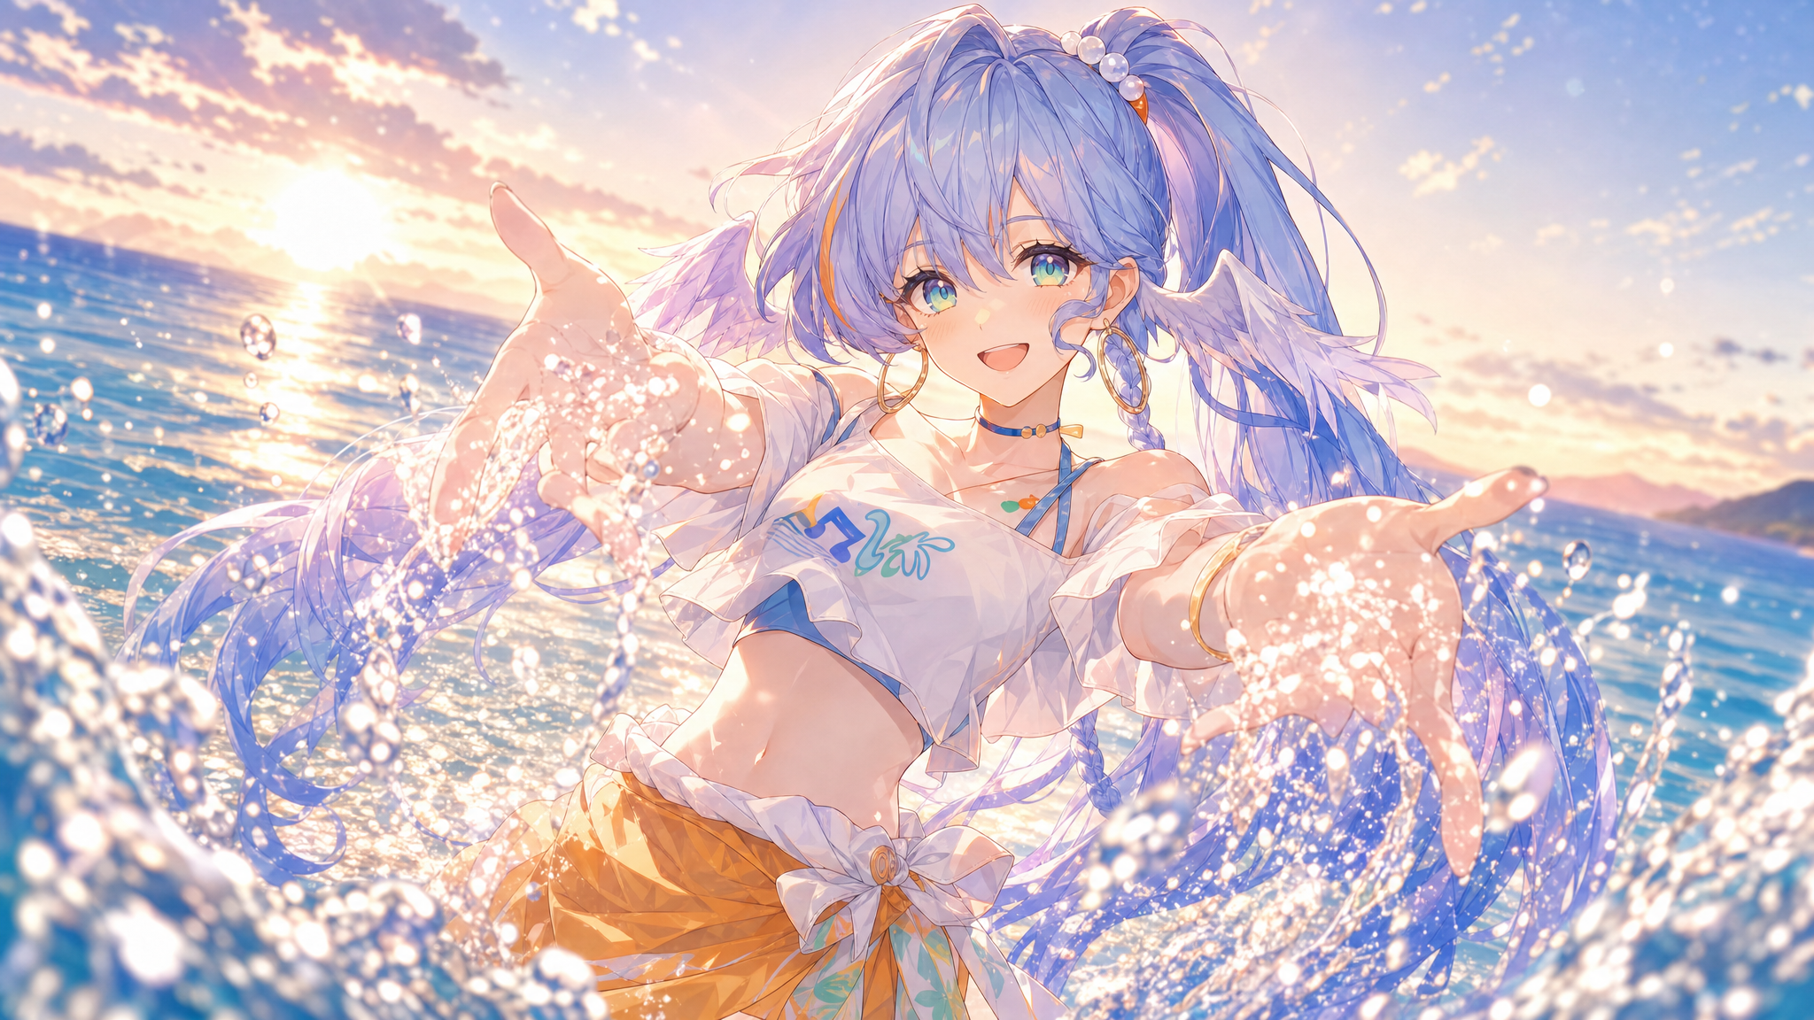
纯真人（需要多次调整相貌和发型贴近原版）（优点：ip cos感覆盖非纯二次元人群，全网首个高质量真人知更鸟）（缺点：无法完全符合ip）
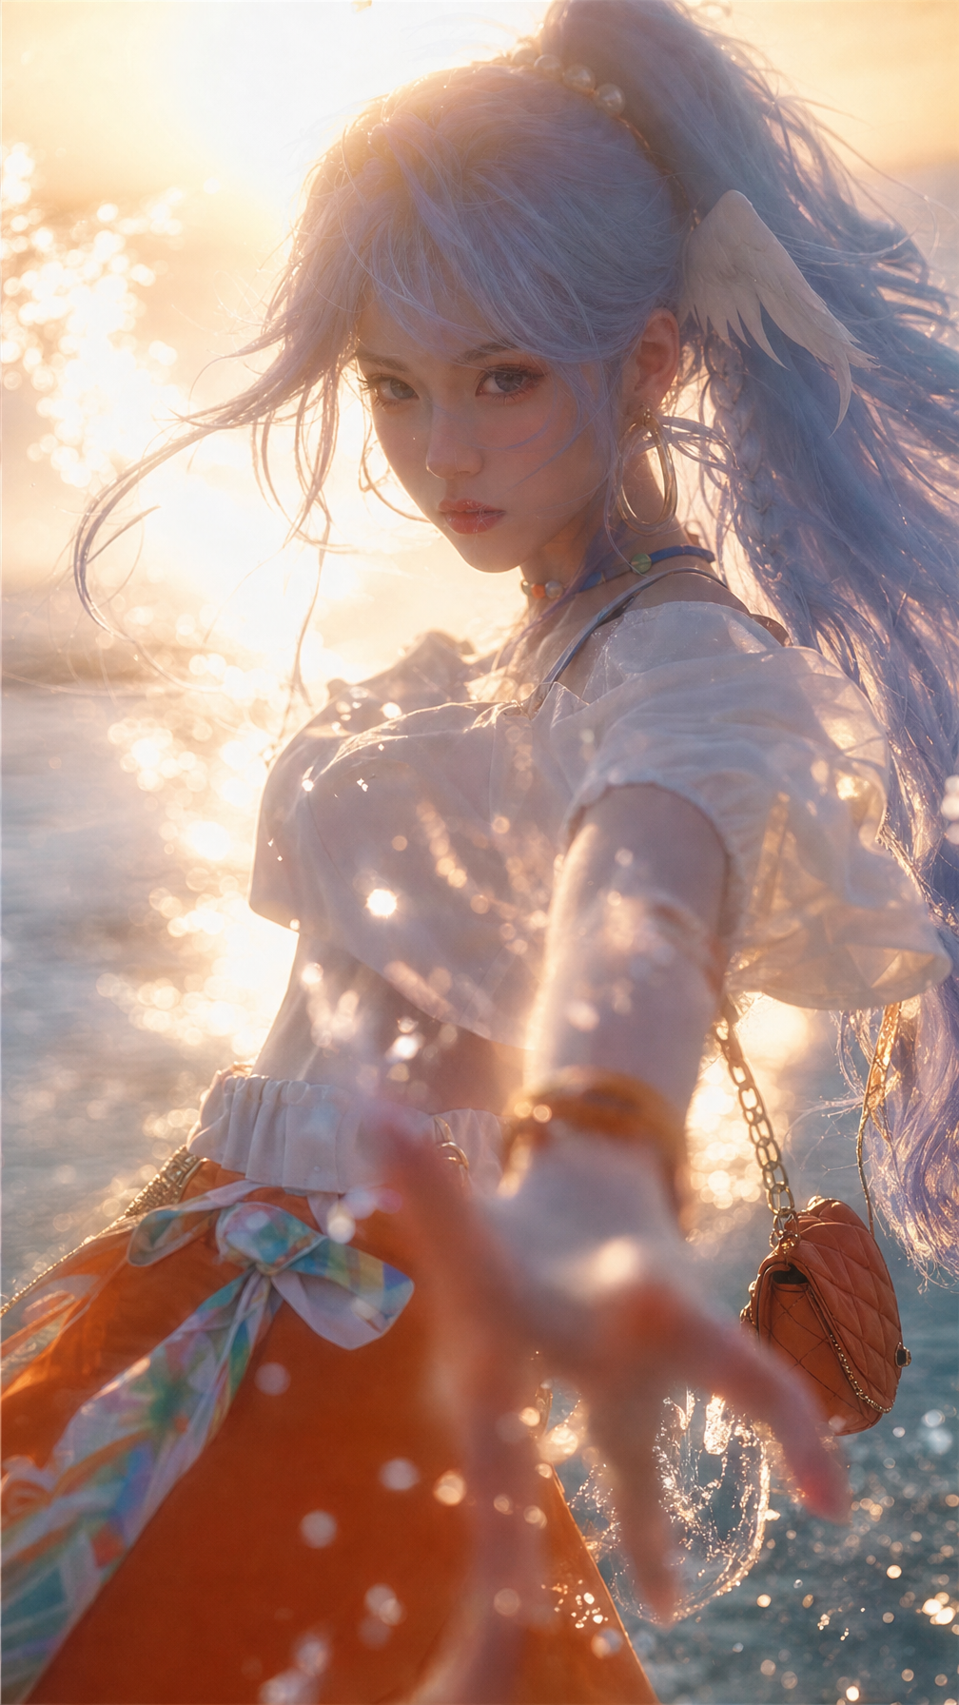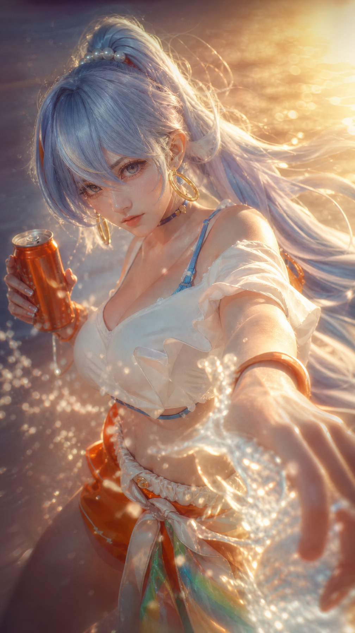

- 核心情绪：调皮试探，紧张告白，温柔回应，梦幻升空
- 画面质感：高饱和夕阳金光，柔和描边，浅景深，水花高光，飞鸟剪影

剧情大纲
夕阳下的无人海边，男友以第一视角靠近知更鸟。知更鸟突然贴近镜头，眼神调皮地往下看，又看向镜头身后，假装惊讶地喊“哥！你来啦”。男友慌张回头，发现身后没有人，听见她快乐的笑声，意识到自己被骗。
男友回头后，知更鸟在浅水里踢起水花，又用手撒水。两人在浪边开心玩水。玩闹停下后，知更鸟捡起贝壳，把贝壳贴在耳边，又递给男友让他听。她趁男友靠近贝壳时凑到镜头耳边，低声问：“你今天把我约出来，想和我说什么？”男友紧张结巴，说不出口。知更鸟露出期待又嗔怒的表情，把水洒到镜头上。
画面转场到沙滩椅旁。知更鸟背对镜头坐着，拿面包喂海鸥。男友鼓起勇气喊住她，请她再唱一次那首歌。知更鸟站起回头，许多白鸟从她面前飞过。夕阳照亮她展开的翅膀。她向男友伸出手，说要带他去只有两个人的地方听。男友把手放上去，她一拉，男友进入她的怀抱，镜头贴近她的脸，两人飞向天空并飞出画面。镜头落回海边沙滩，一根蓝色羽毛慢慢落下，停在湿沙上，BGM拉起后收尾。

脚本
外景. 无人海边 - 夕阳

浪花推到镜头前。

知更鸟贴近镜头。蓝发被风吹起。她的眼睛往下看，又越过镜头看向后方。

镜头轻轻抖。

知更鸟
哥！你来啦。

镜头猛地回头。

沙滩空着。远处只有浪。

身后传来笑声。

镜头转回。

知更鸟站在浅水里，抬脚踢起一片水花。

水花打到镜头上。

知更鸟
上当啦。

我的手抬起，挡住水。

知更鸟弯腰捧水，朝镜头撒来。

镜头后退。

她追上来。橙色裙摆扫过水面。羽翼耳饰晃动。

我的手也泼出水。

知更鸟侧身躲开，又笑着踩进浪里。

外景. 浪边 - 连续

知更鸟蹲下，捡起一枚贝壳。

她把贝壳贴在耳边。

浪声变近。

她抬头看镜头。

她把贝壳递到镜头前。

知更鸟
你听。

我的手接过贝壳。

镜头靠近贝壳。

知更鸟忽然靠近镜头一侧。她的声音贴着耳边。

知更鸟
你今天把我约出来，想和我说什么？

镜头停住。

我的声音
我我我……没什么？

知更鸟看着镜头。

她的嘴慢慢嘟起。

知更鸟
哦。

她捧起一掌水，洒向镜头。

水珠盖住画面。

外景. 沙滩椅旁 - 夕阳

一只手擦开镜头上的水。

知更鸟背对镜头，坐在沙滩椅上。她拿着面包，喂向围来的白鸟。

海风吹起她的长发。

镜头停在她身后。

我的声音
知更鸟！

她没有回头。

我的声音
你可以……再给我唱一次那首歌么？

知更鸟站起。

她回头。

一群白鸟从她面前飞过。

夕阳穿过羽毛。她展开翅膀。

知更鸟向镜头伸出一只手。

知更鸟
好呀。

她笑。

知更鸟
我带你去只有我们两个的地方听。

我的手放到她掌心。

她一拉。

镜头撞进她怀里。

风声骤起。

海面远离。沙滩缩小。夕阳铺满天空。

知更鸟贴近镜头，蓝发掠过画面。

两人飞向夕阳，飞出画面。

BGM拉起。

外景. 海边沙滩 - 夕阳

空镜。

一根蓝色羽毛从画面上方落下。

羽毛旋转，落在湿沙上。

浪花停在羽毛前。

画面定格。

文字分镜
镜号 | 时间 | 景别/机位 | 画面动作 | 台词/声音 | 备注
1 | 0:00-0:06 | 第一视角近景 | 夕阳逆光，无人海边，浪花推到镜头前。 | 海浪、轻风 | 开场建立空间，画面干净空旷。
2 | 0:06-0:14 | 贴脸特写 | 知更鸟突然贴近镜头，眼睛往下看，又看向镜头身后。 | 呼吸声靠近 | 镜头微抖，表现男友紧张。
3 | 0:14-0:18 | 贴脸特写 | 知更鸟微笑，假装惊讶。 | 知更鸟：“哥！你来啦。” | 语气轻快，带一点坏笑。
4 | 0:18-0:25 | 第一视角甩镜 | 镜头慌张回头，身后空无一人。 | 风声，远浪 | 快速回头制造被骗节奏。
5 | 0:25-0:31 | 第一视角回身 | 镜头转回，知更鸟笑出声。 | 知更鸟笑声 | 男友意识到被骗。
6 | 0:31-0:40 | 中近景 | 知更鸟抬脚踢水，水花打到镜头。 | 水花声 | 夕阳水花发亮。
7 | 0:40-0:53 | 手持跟拍 | 知更鸟捧水撒来，男友抬手挡水，两人互相泼水。 | 笑声，水声 | 轻快节奏，镜头晃动自然。
8 | 0:53-1:03 | 低机位近景 | 她踩进浅浪，橙色裙摆扫过水面，蓝发飞起。 | BGM轻快段 | 展示角色服装和三渲二高光。
9 | 1:03-1:12 | 贝壳特写 | 知更鸟蹲下捡起贝壳，贴在耳边。 | 海浪声变近 | 贝壳成为情绪道具。
10 | 1:12-1:18 | 第一视角近景 | 她把贝壳递到镜头前。 | 知更鸟：“你听。” | 保留指定台词。
11 | 1:18-1:28 | 耳边贴近特写 | 男友靠近贝壳，她凑近镜头耳边。 | 知更鸟低声：“你今天把我约出来，想和我说什么？” | 声音贴耳，氛围转暧昧。
12 | 1:28-1:38 | 反应镜头 | 镜头停住，微微发抖。知更鸟期待地看着镜头。 | 男友：“我我我……没什么？” | 男友退缩。
13 | 1:38-1:46 | 近景 | 知更鸟嘟嘴，捧水洒向镜头。 | 知更鸟：“哦。”水声 | 嗔怒但可爱。
14 | 1:46-1:52 | 水幕转场 | 水珠糊满镜头，手擦开水。 | BGM放缓 | 转入安静段落。
15 | 1:52-2:02 | 中景背影 | 知更鸟背对镜头坐在沙滩椅上，拿面包喂白鸟。 | 鸟声，海浪 | 画面静下来。
16 | 2:02-2:12 | 第一视角缓慢推进 | 男友走近，鼓起勇气喊她。 | 男友：“知更鸟！” | 节奏留白。
17 | 2:12-2:22 | 背影到回头 | 男友继续说。她站起，准备回头。 | 男友：“你可以……再给我唱一次那首歌么？” | 用请求代替告白。
18 | 2:22-2:32 | 逆光中景 | 她回头，白鸟从她面前飞过，翅膀展开。 | BGM起势 | 全片最唯美画面。
19 | 2:32-2:40 | 手部特写 | 她单手向镜头发出邀请。男友把手放上去。 | 知更鸟：“好呀。我带你去只有我们两个的地方听。” | 进入梦幻段。
20 | 2:40-2:50 | 第一视角飞升 | 她一拉，镜头进入她怀抱，飞向天空。 | 风声增强，BGM拉起 | 贴脸飞行，强沉浸感。
21 | 2:50-2:56 | 高空远景 | 海面远离，夕阳铺满天空，两人飞向夕阳并飞出画面。 | BGM拉满 | 情绪到达最高点。
22 | 2:56-3:00 | 沙滩空镜特写 | 一根蓝色羽毛从画面上方落下，停在湿沙上，浪花停在羽毛前。 | BGM尾音，海浪声 | 最后画面，留下知更鸟的痕迹。

注：如果必须严格压到2分钟，可将泼水段压缩12秒，将飞升段压缩10秒，将开场空镜压缩4秒，总时长约2:34降至约2:08；再略剪反应镜头即可到2:00。

美术设定

角色设定
- 知更鸟：蓝色高马尾，发丝有半透明高光，眼睛明亮偏青蓝，表情灵动。
- 服装：白色露肩短上衣，橙色短裙，橙色贝壳包，橙色手环，整体呼应海边夕阳色。
- 配饰：羽翼耳饰在风中轻晃，作为角色识别点；翅膀在结尾展开，羽毛边缘透光。
- 表演关键词：贴脸调皮，假装惊讶，期待等待，嗔怒嘟嘴，温柔邀请。

场景设定
- 海边：无人沙滩，浅浪，湿沙反光，远处海平线低，天空留出大面积夕阳渐变。
- 沙滩椅区：一把浅色沙滩椅，旁边可放小篮子和面包袋，避免道具过多。
- 天空段：飞升后海面缩小，太阳在角色身后形成金色轮廓光，白鸟从下方掠过。

光影与色彩
- 主色：夕阳金橙、海水青蓝、角色蓝发、服装白色与橙色。
- 光线：全片逆光，人物边缘有金色轮廓光；脸部保留柔和补光，避免黑脸。
- 水花：高亮颗粒，带少量镜头水珠，三渲二材质下水花要干净透明。
- 飞鸟：白色或暖白，不做写实脏灰，飞过时形成剪影和光斑。

镜头质感
- 全片保持第一视角，男友只出现手、声音、呼吸、影子或轻微镜头反应。
- 开篇和被逗弄时镜头微抖，告白前镜头停顿，飞升时镜头快速贴近再上扬。
- 贴脸镜头使用浅景深，知更鸟脸部清晰，背景海面轻微虚化。
- 转场使用水珠糊镜，不使用硬切破坏沉浸。

三渲二风格提示
- 角色模型：二次元比例，干净面部阴影，眼睛高光明确，发丝分束清楚。
- 材质：皮肤柔和，服装边缘有清晰描线，金属饰品高光细小。
- 环境：海水和天空可偏写意，浪花要有动画感，不追求完全写实。
- 后期：轻微Bloom，夕阳镜头光晕，水面反射，白鸟飞过时加少量运动模糊。

声音与节奏
- 0:00-0:45：海浪加轻快BGM，配合知更鸟捉弄和玩水。
- 0:45-1:25：BGM降低，贝壳和耳语段突出海浪与贴耳声。
- 1:25-1:50：水声转场，情绪从玩闹落到安静。
- 1:50-2:30：鸟声和海风变清晰，男友鼓起勇气。
- 2:30-2:56：BGM拉起，风声增强，飞升段进入梦幻高潮。
- 2:56-结尾：BGM尾音延长，海浪声回到前景，蓝色羽毛落在沙滩上。

剧作说明
- 进入价值：男友紧张逃避，知更鸟主动试探。
- 退出价值：男友说出口，知更鸟接受并带他进入更亲密的空间。
- 核心道具：贝壳负责把玩闹转成暧昧，水花负责转场，白鸟负责高潮视觉，蓝色羽毛负责结尾留白。
- 核心转折：男友没有直接告白，而是请求她再唱一次那首歌；这让情绪更含蓄，也更适合短视频留白。

